Муниципальное дошкольное образовательное учреждение
детский сад № 13 «Звёздочка»

Игровая программа для детей старшего дошкольного возраста
«Сказка за сказкой»

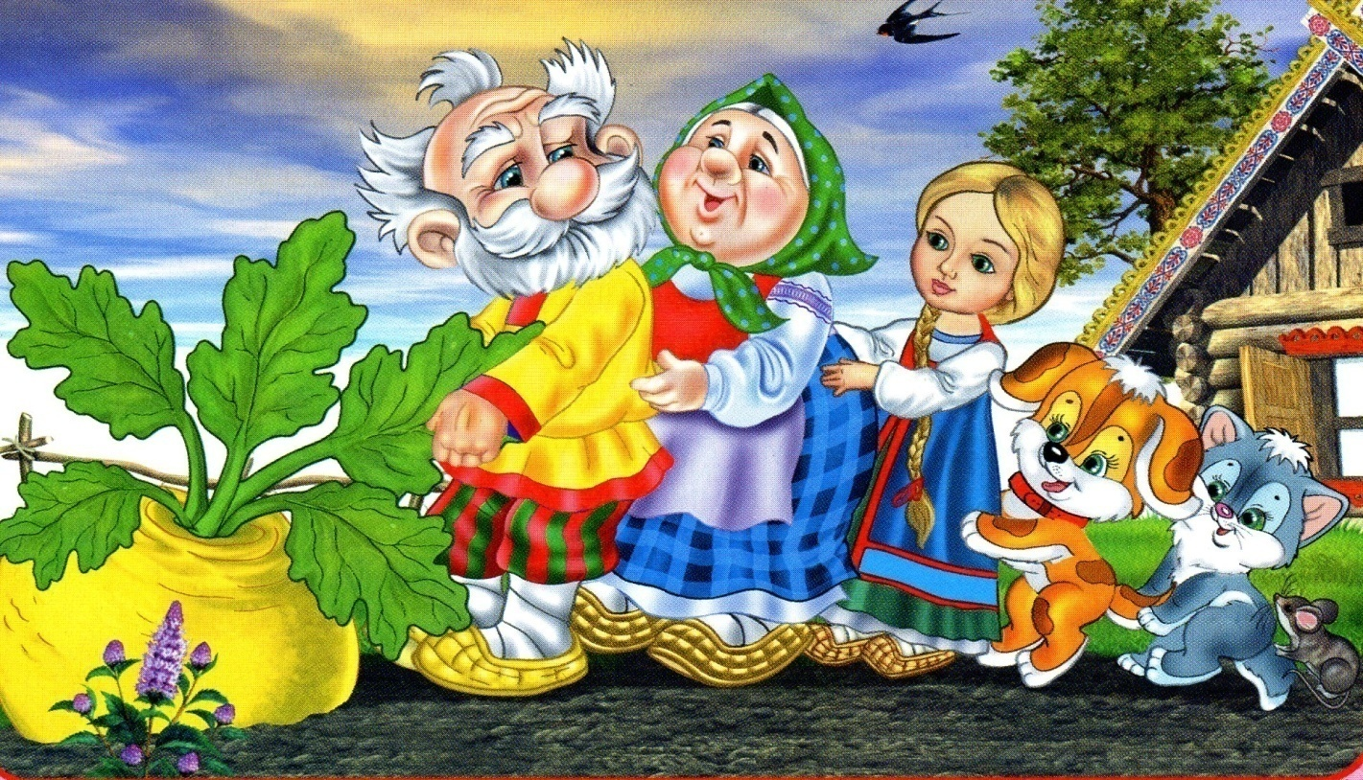

Автор: воспитатель высшей
квалификационной категории
Гусак Марина Юрьевна

Цель: Воспитание любви к русскому устному народному творчеству.
Задачи:
Образовательные:
1. Закрепить знания детей о русских, народных сказках.
2. Учить правильно и полностью отвечать на вопросы воспитателя.
3. Формировать связную речь, обогащать словарь детей.
Развивающие:
1. Развивать внимание, мышление, память, слуховое и зрительное внимание.
2. Развивать навыки коллективной работы.
Воспитательные:
1. Воспитывать любовь к сказкам.
2. Воспитывать доброжелательные отношения в детском коллективе.

Ход игры.
-У русского народа богатая история, культура. А чтобы история не забывалась, сочиняли сказки и рассказывали эти сказки детям, а те, когда становились взрослыми, рассказывали своим детям. Так дошли сказки до нас. -Как называются такие сказки? (Русские, народные)
-Правильно, их автор-русский народ. Из таких сказок мы узнаем, как жили в старину русские люди, чему учили своих детей, о чем мечтали.
- Вы любите сказки? Почему вы их любите? (Интересные, увлекательные, мудрые, умные, волшебные и т.д.)
-Ребята, какие русские народные сказки вы знаете? («Репка», «Колобок», «Курочка Ряба», «Маша и медведь», «Три медведя», «Лиса и Козёл», «Волк и семеро козлят», «Теремок» и т.д.)
- В сказках столько мудрости! Они учат быть сильными, добрыми, великодушными, помогать тем, кто попал в беду. Сказки учат, не щадя сил, бороться за правое дело и побеждать.
-Ребята, чем сказки отличаются от других произведений? (В сказке есть волшебство, в сказке много чудес, то чего в жизни не бывает).
-Какими словами обычно начинается сказка? (Жили-были, в некотором царстве, в некотором государстве). А какими словами заканчиваются сказки? (Вот и сказке конец, а кто слушал – молодец; Стали они жить поживать, да добра наживать; Я там был, мед, пиво пил, по усам текло, а в рот не попало).
- А как можно сказать о сказке, какая она? (Волшебная, чудесная, забавная, поучительная, остроумная, умная, интересная, добрая, загадочная, необычная, радостная, мудрая и т. д.).
-Ребята, сегодня я приглашаю вас в сказку, в страну чудес и волшебства!
В сказке может все случится,
Наша сказка впереди
Сказка в двери к нам стучится,
Скажем гостье: «Заходи»!
-Ребята, вы знаете, что в каждой сказке живут загадки? А вы любите отгадывать загадки? Я приготовила вам загадки, а вы должны догадаться, о какой сказке идет речь. Слушайте внимательно.
Парень слез с любимой печки,
За водой поплелся к речке.
Щуку в проруби поймал
И с тех пор забот не знал. (Емеля)

На кочке болотной
Невестушка ждет,
Когда же за нею
Царевич придет. (Царевна-лягушка)

Много серебра и злата
В сундуках своих он спрятал,
В мрачном он дворце живет
И чужих невест крадет. (Кощей Бессмертный)

Сладких яблок аромат
Заманил ту птицу в сад,
Перья светятся огнем
И светло в ночи, как днем. (Жар-птица)

Из муки он был печен,
На окошке был стужен.
Убежал от бабки с дедом,
А лисе он стал обедом. (Колобок)

Нет ни речки, ни пруда.
Где воды напиться?
Очень вкусная вода,
В ямке от копытца. («Сестрица Алёнушка и братец Иванушка»)
Отворили дверь козлята,
И пропали все куда-то. («Волк и козлята»)

Сидит в корзинке девочка,
У мишки за спиной.
Он, сам того не ведая,
Несет ее домой. … («Маша и медведь»)

-Молодцы, справились с загадками. Посмотрите, ребята, какой красивый ларец. Он не простой, а сказочный. В нем лежат предметы, которые потеряли герои сказок – «потеряшки». Нужно определить из какой сказки потерянные - Скалочка («Лисичка со скалочкой»)
-Стрела («Царевна-лягушка»)
Физкультминутка - «В темном лесу есть избушка»
В темном лесу есть избушка – дети шагают
Стоит задом наперед – дети поворачиваются
В этой избушке есть старушка – грозят пальцем
Бабушка Яга живет – грозят пальцем другой руки
Нос крючком, - показывают пальчиком
Глаза большие – показывают
Словно угольки горят- покачивают головой
Ух, сердитая какая! – бег на месте
Дыбом волосы стоят –руки вверх
-Ну что, молодцы, с этим заданием вы справились. А теперь давайте отдохнем.
-Сказки издавна привлекали многих русских художников. Такие великие художники, как Виктор Михайлович Васнецов и Иван Яковлевич Билибин создавали картины на сюжеты народных сказок. Ребята, я вам предлагаю поиграть в игру «Угадай-ка».
На экране демонстрируются картины русских художников, дети угадывают, какие сказки изображены на них.
И.Я.Билибин «Царевна Лягушка»,
И.Я Билибин «Василиса Прекрасная»,
И.Я Билибин «Сказка об Иване царевиче, Жар – птице и сером волке»,
В. М. Васнецов «Алёнушка»,
В. М. Васнецов «Иван – царевич на сером волке»,
В. М. Васнецов «Царевна Лягушка».
Следующее задание «Доскажи словечко».
-У многих героев сказок есть необычные двойные имена, давайте вспомним их. Я назову вам первую часть имени, а вы постараетесь его продолжить.
Елена...(Прекрасная)
Сестрица...(Аленушка)
Василиса...(Премудрая)
Крошечка…(Хаврошечка)
Марья...(Искусница)
Кощей...(Бессмертный)
Мальчик...(спальчик)
Братец... (Иванушка)
Змей…(Горыныч)
Иван... (Царевич)
Жар…(Птица)
Сестрица…(Аленушка)
Царевна…(Лягушка)
Баба…(Яга)
-Молодцы, ребята все имена сказочных героев знаете. А сейчас давайте поиграем в игру: «Ты мне – я тебе». Закончите сказочное выражение, и определите из какой оно сказки.
(Дети становятся в круг. Воспитатель бросает мяч детям, называя начало сказочного выражения. Дети продолжают и отвечают, из какой сказки это выражение).
По щучьему веленью…(по моему хотению)
Несёт меня лиса…(за дальние леса)
Не садись на пенёк…(не ешь пирожок)
Не ешь меня заяц…(я тебе песенку спою)
Как выскочу, как выпрыгну…(пойдут клочки по закоулочкам)
Я от бабушки ушел…(я от дедушки ушел)
Тепло ли тебе девица…(тепло ли тебе красная)
У меня не усы, а усищи...(не лапы, а лапищи, не зубы, а зубищи).
- Молодцы ребята, сколько вы всего знаете! А вы знаете, что у сказочных героев бывают волшебные предметы, помогающие им творить волшебство, вы сможете их назвать?
1. Волшебные предметы, исполняющие желания (волшебная палочка, лепесток, кольцо, волосок).
2. Предметы, говорящие правду и рассказывающие, что происходит (зеркало, книга, золотое блюдечко).
3. Предметы, выполняющие работу за героя (скатерть-самобранка, игла, меч-кладенец, дубинки).
4. Предметы, возвращающие здоровье и молодость (молодильные яблоки, живая вода).
5. Предметы, показывающие дорогу (камень, клубочек, перышко, стрела).
6.Предметы, помогающие герою преодолеть трудности, расстояние и время (шапка-невидимка, сапоги-скороходы, ковер-самолет).
-Вы у меня все молодцы! Вы самые лучшие любители русских народных сказок, самые лучшие ценители! А сейчас давайте нарисуем свои любимые сказки.
(Работа детей).
-Вы рисовали свои любимые сказки. На доске-ваши рисунки. Надо внимательно посмотреть на рисунок и назвать сказку, которая изображена. Но, только есть одно условие. Тот, кто узнал свой рисунок – не подсказывает. Договорились?
(Дети узнают в рисунках знакомые сказки)
-Верить в сказку – это счастье. И тому, кто верит, сказка обязательно отворит все двери. Читайте сказки, любите сказки и помните, что сказки учат нас дружить, верным быть и честно жить.
В мире много сказок,
Добрых и смешных.
И прожить на свете
Нам нельзя без них.
Пусть герои сказок,
Дарят нам тепло,
Пусть добро навеки,
Побеждает зло!
- Что вам больше всего запомнилось на нашем занятии? (ответы детей)

